基隆市八斗國小學校本位課程
單元學習活動設計
設計者：林英美
主題名稱 | 大船入港 | 單元名稱 | 船的家  （一.千面港口） |  |  | 節數 | 2節 |  | 年級 | 二
海洋教育能力指標 | 1-1-1願意並喜歡參與親水活動  5-1-2了解人類不當的行為對河流或海洋環境及其他生物的危害。
融入領域 | 綜合領域
單元目標 | 1.認識台灣各類型港口。  2.認識常見的港口設施。
教學方法 | 情境布置、講授法
教學資源 | - 網站：船舶與港口（終身學習網路教材）  http://ship.nmmst.gov.tw/home.asp
學習內涵與歷程
學習(教學)活動 |  |  |  | 時間 | 教具 |  |  | 評量  (內涵、標準)
活動一：船的家──港口  ◎各式各樣的家：教師介紹各種生物都有自己的家，最後引出──船的家就是港口。 |  |  |  | 10 | 單槍投影機、電腦  、網際網路 |  |  | 能回答船的家就是港口
活動二：台灣各類型的港口  （一）教師用簡報依序介紹台灣各類型的港口  ◎港口常以用途區分為：  1.商港---基隆港、高雄港  2.漁港---八斗子漁港、南方澳漁港  3.遊艇港---碧砂漁港、淡水漁人碼頭  4.軍港---基隆兼用軍港、左營軍港  5.工業專用港：台塑麥寮工業港、花蓮和平水泥專用港  （二）完成港口的類型學習活動單。 |  |  |  | 20  10 | 單槍投影機、電腦  、網際網路  學習活動單 |  |  | 專心聽講、踴躍參與討論  至少能分辨出三種港口類型  完成學習單
活動三：港口的設施  （一）教師用簡報依序介紹港口的設施與功能  ◎常見的港口設施：塔台、燈杆、防波堤、繫船浮筒、船塢、倉庫、碼頭、航道等。  （二）完成港口的設施學習活動單。 |  |  |  | 30  10 | 單槍投影機、電腦  、網際網路  學習活動單 |  |  | 專心聽講、踴躍參與討論  至少能說出五種港口設施  完成學習單

八斗國小二年級校本課程之大船入港(千面港口)學習單 編製者：林英美
港口的類型
二年（ ）班 （ ）號 （ ）
- 不同的船舶有不同的家，讓我們來看看下面的圖片分別是哪種類型的港口？請用線條將它們連到正確的港口名稱上
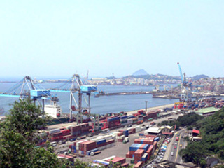 | * *商港
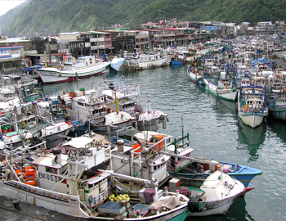 | * *軍港
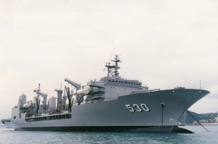 | * *遊艇港
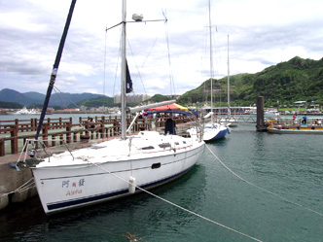 | * *漁港
◎圖片出處：網站：船舶與港口（終身學習網路教材） http://ship.nmmst.gov.tw/home.asp

